秦簡にみえる「最」と「冣」に關する覺書

陶安あんど

『説文解字』は、「最」字と「冣」字を區別して收錄し、段玉裁の注によれば、「冣」字は、「聚」と「音義みな同じ」で、「冃」に從う所の「最」とはもと別字であり、南北朝時代に入って兩者が混同されるようになったという。「犯而取」という許愼の字訓の問題はさておき、「最」字は、字音が「さい」（祖外切）、字義が「もっとも」等なのに對し、「冣」は、字音が「しゅ」（慈庾切もしくは從遇切）、字義が「あつめる」というように理解することができる。字形上も、字の上部が「冃」と「冖」のどちらに從うかで明確に區別される。
ところが、秦漢出土文字資料には、「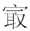」等と隸定すべき字形が現れ、「最」字と「冣」字のどちらに對應するかが紛らわしく、釋讀上の疑義を生じている。それに對して、大川俊隆「最・冣」は、秦漢の簡帛資料に見える「最」字と「冣」字の用例を分析し、槪ね次のような結論を導き出している。
- 張家山漢簡や馬王堆帛書といった漢代前期の資料では、「最」字と「冣」字とが區別され、「最」字は「」に作り、「冣」の字形は、「積」と訓ぜられる『説文解字』の「冣」字に對應する。
- 睡虎地秦簡や里耶秦簡等の秦代の資料では、「最」字と「冣」字は字形上區別されない。
- 前漢中期以降の邊境漢簡では、「冣」形（もしくは「㝡」形）は專ら「最」字として用いられ、「冣」字は「聚」字によって取って代わられる。
その中では、秦簡に關する結論についてなお疑問が感じられるので、以下秦簡における兩字の現れ方について愚見を述べてみたい。
まず、字形上の區別がないという結論を支える根據としては、睡虎地秦簡『語書』・『秦律十八』・『日書甲種』と里耶秦簡から以下の用例が擧げられる。
① 府令曹畫之。其畫（最）多者，當居曹奏令、丞。（『語書』13）
府、曹に令してこれを畫せしむ。其の畫の最も多き者は、當に居曹より令・丞に奏すべし。
② 以正月大課之，（最），賜田嗇夫壺酉（酒）、束脯。（『秦律十八種』13）
正月を以て之れを大課す。最ならば、田嗇夫に壺酒・束脯を賜う。
③ 卅（三十）一年五月壬子朔辛巳，將捕爰叚（假）倉茲敢言之：上五月作徒薄（簿）及（最）卅（三十）牒。敢言之。（里耶秦簡J1⑧1559正）
三十一年五月壬子朔辛巳、將捕爰假倉の茲、敢えて之れを言う。五月の作徒簿及び最三十牒を上す。敢えて之れを言う。
④ 害日，（中略）以祭，（冣）眾必亂者。（『日書甲種』5正貳）
害日、（中略）以て祭らば、眾を冣めて必ず亂るる者なり。
⑤ 凡宇（冣）邦之高，貴貧。宇（冣）邦之下，富而𤵸（癃）。（『日書甲種』15-16背壹）
凡そ冣・邦の高きに宇らば、貴貧。冣邦の下に宇らば、富みて癃。
文意から分析すると、大川文がすでに指摘するように、①は「もっとも」、②は「成績トップ」、③は集積結果もしくは「合計」の意味を表し、何れも「最」字と考えられる。それに對して、④は「あつめる」、⑤は「聚落」と解され、むしろ『説文解字』の「冣」字に對應する。字形は何れも「」に作るので、一見して「字形上區別されない」ように思えてしまう。
しかし、『日書甲種』には、もう一つ重要な用例がある。
⑥ 旦而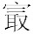（撮）之，苞（包）以白茅。（『日書甲種』55-56背參）
旦にして之れを撮り、包むに白茅を以てす。
これは、大川文も引く馬王堆帛書の『養生方』（19／33等）の「」と同樣に、「つまむ」という意味で、「後に手旁が添加されて撮となる字である」。この字は「」より橫の筆畫が一つ多く、隸定すれば、「」と表示することができる。字の上部は『説文解字』の「最」字と同樣に、「冃」に從うと考えられる。
そこで、再び「最」字と「冣」字の字形を比べると、同じ文獻の中ではむしろ上部の橫畫の多寡によって兩字が區別されることに氣づく。
 | 『語書』 | 『秦律十八種』 | 『日書甲種』
最 | 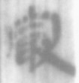（）  13 | 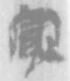／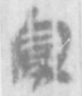（）  013 014 | 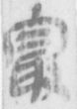（）  056背參
冣 | － | － | 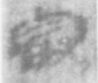 ／ 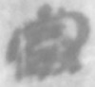 ／ 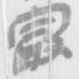（）  005正貳／015背壹／016背壹

參考のため張家山漢簡の字例も揭げておく。
 | 『二年律令』 | 『奏讞書』
最 | 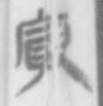（）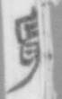（？？）  475 476 | 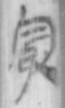（）  213
冣 | 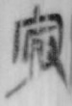（㝡）  004 | 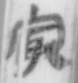（㝡）  153

字例が少ないため、卽斷は避けるべきであろうが、秦簡において「最」字と「冣」字が區別されなかったというより、戰國秦から前漢前期にかけて、上部の筆畫の多寡によって字形上の相対的區別が圖られていたと考える方が穩當ではないかと思われる。

付帶して二點ほど指摘しておきたい。一つには、西北漢簡には、大川文が取り上げる「冣」形と㝡形の他、E.P.F22:185等のように、形も引き續き用いられる。そこから推測するに、これらの字形は、「冃」・「冖」・「宀」等の偏旁を混同しつつ、漢代前期の形を繼承していると考えられる。
今一つには、傳統的な音韻學では、「最」と「冣」（もしくは「聚」）はそれぞれ「月部」と「侯部」とされ、韻母の主要母音は「a」と「o」のように異なる。それに對應する形で、例えば王力『同源字典』では、月部の「最」・「撮」等と侯部の「冣」・「聚」・「叢」等をそれぞれ同源としつつ、兩部に跨る「最」と「冣」等の同源關係は想定していない。一方、「復子音」の考え方や漢藏の比較歷史言語學的硏究手法を全面的に受け入れた鄭張尚芳『上古音系』等では、「最」・「冣」・「撮」は、祭3・侯・月3部に分類され、主要母音は全て同じく「o」と推定され、聲母も比較的近い。つまり、「最」と「冣」とが同源であるという可能性は音韻學的に裏付けられる形となっている。
大川文も
おそらく秦代では、取から派生したが、その内部で兩義を派生させていたが、字形としては同一であった。(231頁)
と述べるように、一種の同源關係を想定したようである。確かに、西北漢簡に見える「最」の多くは、集計結果もしくは合計という意味を表し、「あつめる」という「冣」の字義との意味論的關連性は自ずと想定される。共通の偏旁である「取」も、字音の近似性を示唆する。しかし、漢字も、言語を表記する記號である以上、同源關係とは、本來言葉における同源關係を指しており、字の變遷と言えども、音聲言語と全く切り離して考察することはできない。
例えば、大川文が指摘するように、秦簡にはすでに「聚」字が出現している。段注の通り、「聚」字は「冣」字と同義・同音と考えられるが、それは言い換えれば、「聚」字と「冣」字は、同じ單語を表記し、その單語は「最」の表記する單語と明確に區別されることを意味する。その點からしても、秦簡において「最」字と「冣」字とが區別されないという主張は、「逮」・「建」や「彖」・「录」等に確認される字形上の單純な混同現象等を除けば、言語學的に成立し難いように思われる。また、字音に關しても、その變化は基本的に音聲言語における變化に對應するものであり、
前漢初期になると、兩義に對應して、文字を區別して表そうとし、最（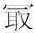）と「冣」の區別が生じた。この後、サイとシュの音差も生じたのであろう。（235頁）
というように、字形の變化によって字音の變化が惹起されるといった論理は、誤讀による變化といった特殊な場合を除けば、想定し難いように思われる。

附記：小文は、アジア・アフリカ言語文化研究所共同利用・共同研究課題「里耶秦簡と西北漢簡にみる秦・漢の繼承と變革――中國古代簡牘の横斷領域的研究（二）」のほか、科學研究費（基盤研究B）「最新史料の見る秦・漢法制の変革と帝制中国の成立」（代表：陶安あんど）の研究成果を含む。

富谷至編『漢簡語彙考證』（京都大學人文科學硏究所簡牘硏究班、2015年）228-236頁。
整理小組は、「邦」の前の「」字を「最」と釋讀し、「最邦之高」を「城中に在りて最も高し」と解釋するが、大川文の指摘する通り、「聚落」と捉えるべきであろう。
嚴密にいえば、「冃」の上にさらに點が一つ多いが、この點については、大川文はすでに「」と關連して次のように述べている。 字形がと「宀」形に作られているのは、秦簡では、最と同じく冃旁に從う冒字においても、上部が、宀の形になっていることから見て、秦代の標準書體がそのように定められていたのであろう。
この字は、上部の末畫が取旁の最初の筆畫と重なりつつ、「冃」に從うように思われるが、殘缺のため確定できない。また、小論の守備範圍を超えるが、この字は、「」形が「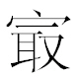」形に變化する過渡期的字形としても注目に値する。馬王堆帛書の『養生方』にも、明確な「」形（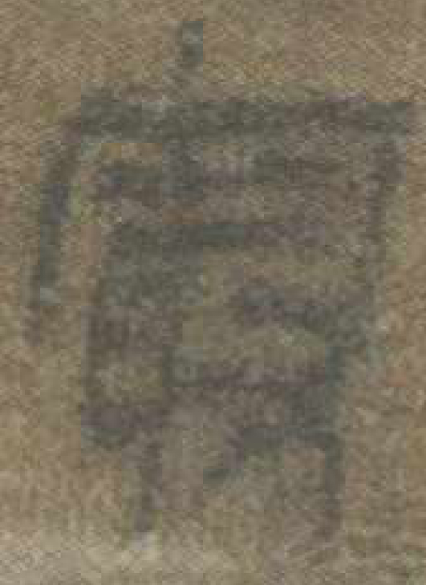33－2）のほか、「取」の上の筆畫が宀と重なり合いほとんど見えなくなる字例（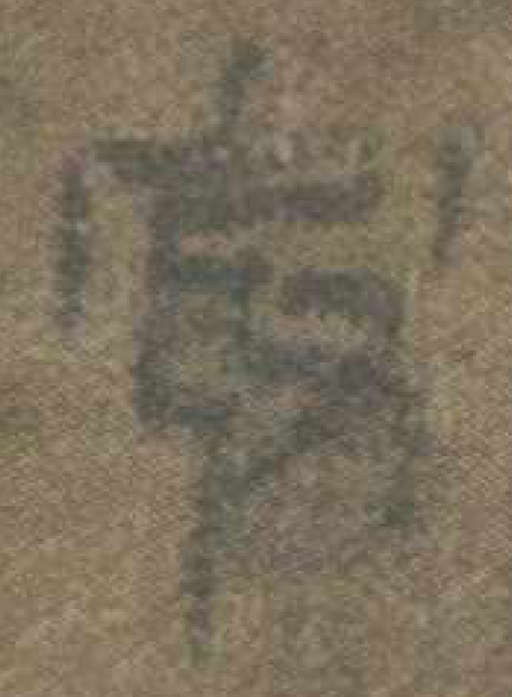 33－1）がある。
簡197にも「」と隸定できる字が見られ「最」と釋讀すべき可能性が高いが、固有名詞のため表から外しておいた。
王力『同源字典』（商務印書館、1982年）。
入門書ではあるが、漢字を他の文字と同樣に、言語表記システムと捉える日本語の著作としては、大西克也・宮本徹『アジアと漢字文化』（放送大學敎育振興會、2009年）が注目に値する。

